國立聯合大學電機資訊學院資訊工程學系

專題報告書

Department of Computer Science and Information Engineering

College of Electrical Engineering and Computer Science

National United University

Seminar Report

適合高齡者使用之送餐系統

Food Delivery System Suitable for Elders

第 4 組

U0524010 黃耑霖

U0524012 楊佳偉

U0524038 劉承達

U0524050 李浩麟

周念湘 教授 指導

中華民國 108 年 12 月 9 日 謹制

目錄

第一章、 緒論前言 1

**1.1 研究背景 1**

**1.2 研究動機 2**

**1.3 研究目的 2**

**1.4 解決方法 2**

第二章、 專題說明 2

**2.1 系統流程 2**

**2.2 數據分析 3**

**2.3 開發環境 3**

第三章、 專題內容 3

**3.1 預期內容 3**

**3.2 工作流程 3**

**3.3 實作情形 3**

**3.4 遭遇問題與解決方案 4**

第四章、 結論 4

**4.1 心得感想 4**

**4.2 未來展望 4**

參考文獻 4

# 緒論前言

## 研究背景

台灣的高齡化指數在近幾年內不斷攀升，在2018年時就已經步入了高齡化社會，即65歲以上之高齡者人口比例已達14％以上。國內也已有許多像是醫療機構、長照機構…等，有提供針對於高齡者的服務。在這樣的社會背景之下，經過小組討論之後，決定往這方面進行研究。

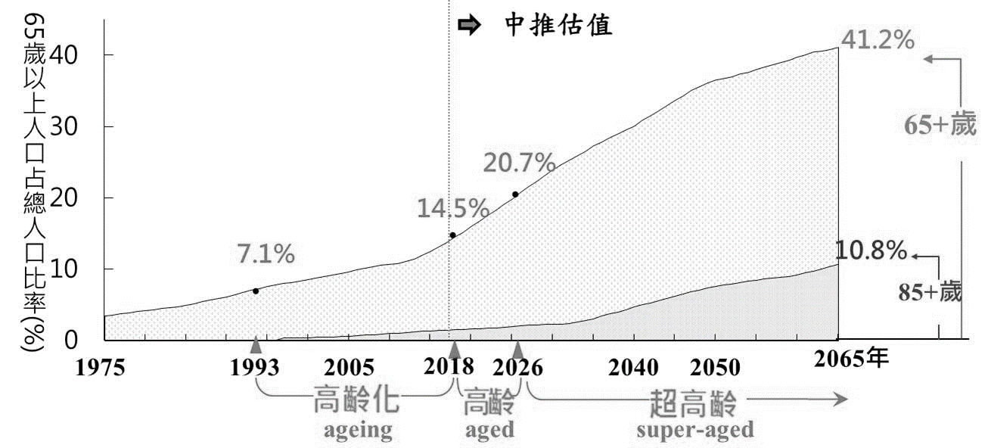

圖片 1 - 高齡化時程

## 研究動機

研究過後，我們注意到了以下這些問題：

1. 高齡者在飲食處理上的問題，如: 身體不便無法出外購買餐點
2. 子女亦難為其高齡者親屬準備適合的餐點。
3. 因上述等原因，導致高齡者多有營養不良的情況。

## 研究目的

基於上述發現之問題，我們確立了研究目的：

1. 解決高齡者之子女不在身邊時，無法準備餐點的問題。
2. 增加高齡者的用餐慾望，同時為其管控營養。

## 解決方法

最後，我們希望能做出一個送餐系統，其中追加友善於老人的功能或介面，在能服務一般客群時，亦能滿足高齡者客群。

# 專題說明

## 系統流程

### 概念圖

* + 1. 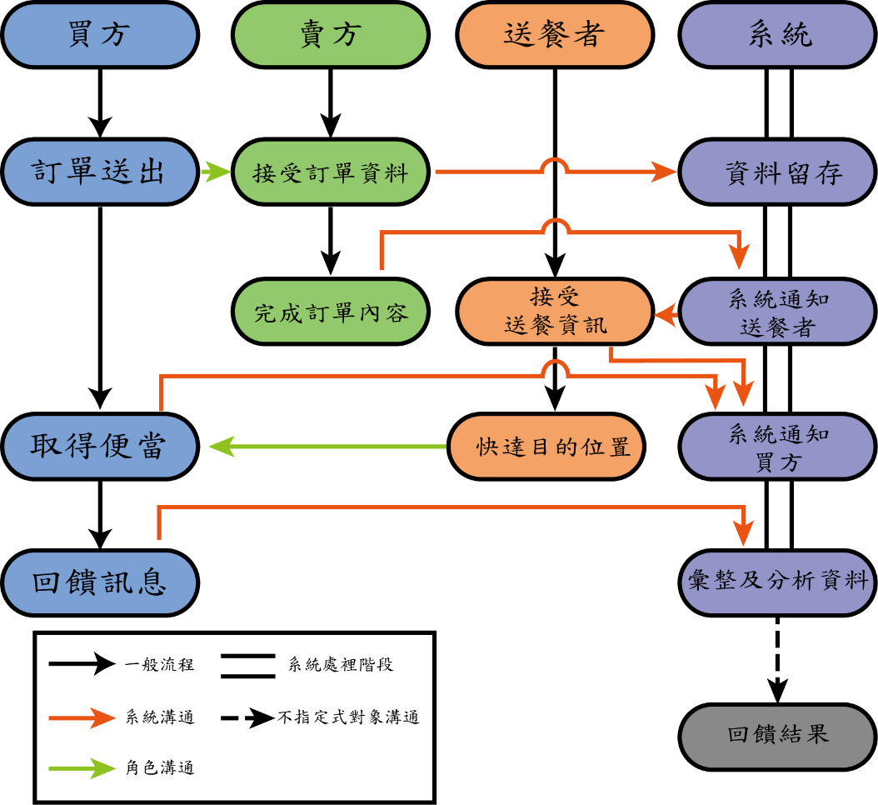
* 系統中的角色如圖可見，分為：買方( 訂餐人 )，賣方( 店家 )，送餐者，以及系統。
* 概念圖只有標出整體中較為重要的動作，其他瑣碎的動作並未在這裡表現出來。如：用戶註冊，用戶登入…等。

### 流程詳細介紹

## 數據分析

### 參考資料分析

## 開發環境

### 前端架構

* **Vue.js**
* **Vuetify.js**

### 後端架構

* **Node.js**
* **Express.js**
* **MongoDB**

### 其他工具

* **Visual Studio Code**
* **Adobe Experience Design**
* **Git**

# 專題內容

## 預期內容

## 工作流程

## 實作情形

## 遭遇問題與解決方案

# 結論

## 心得感想

## 未來展望

# 參考文獻